Aufgabe 1
Überlege, bevor du den Film «Die Lithium Revolution» anschaust, welche der folgenden Aussagen stimmen. Kreuze sie an.

- Das grösste Energieproblem der Zukunft ist
☐ die Produktion
☐ der Transport
☑ die Speicherung

- Die Informationsrevolution des 21. Jahrhunderts wurde erst ermöglicht durch die Erfindung
☑ der Lithium-Ionen-Batterie
☐ des iPhones
☐ des Camcorders

- Die grössten Lithium-Reserven liegen
☐ in China
☐ in der Sahara
☑ in den Salzwüsten Südamerikas

- Der grösste Automarkt der Welt ist/sind
☐ die USA
☑ China
☐ Brasilien
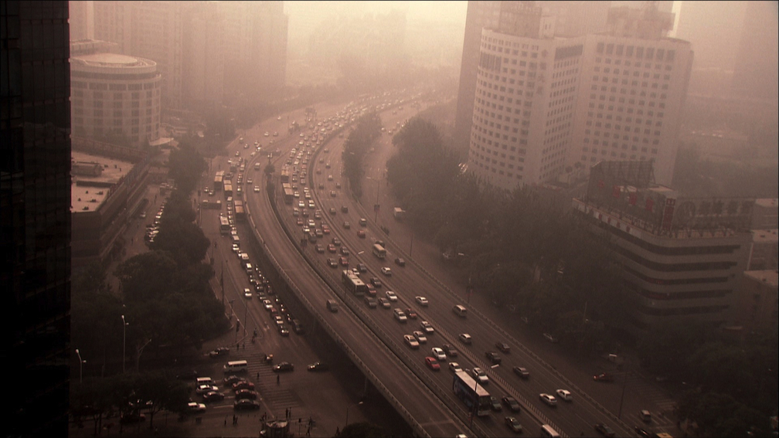
Bild: Jakob Stark, Smog in Peking

Aufgabe 2
Schau dir die ersten 10 Minuten des Filmes «Die Lithium Revolution» an. Diskutiere anschliessend mit deinen KollegInnen die folgenden Begriffe und schreibe eine Erklärung auf.
Dominoeffekt
Als Dominoeffekt wird eine Abfolge von meist ähnlichen Ereignissen bezeichnet. Dabei ist jedes Ereignis Ursache des darauf folgenden und geht auf ein individuelles Anfangsereignis zurück. Eine Kettenreaktion kann als Spezialfall des Dominoeffekts angesehen werden.
Schwellenland
Ein Schwellenland ist ein Staat, der noch zu den Entwicklungsländern gezählt wird, aber nicht mehr deren typische Merkmale aufweist.
Informationsrevolution
Die schnellen Veränderungen, der plötzliche Wandel und die unvorhersehbaren Neuerungen im Umgang mit Informationen.
CO₂-Ausstoss
Kohlenstoffdioxid, ein wichtiges Treibhausgas, ist ein natürlicher Bestandteil der Luft. Es entsteht sowohl bei der Verbrennung von kohlenstoffhaltigen Substanzen als auch im Organismus von Lebewesen als Produkt der Zellatmung.
Fossile Energieträger
Fossile Energieträger sind nicht erneuerbare Brennstoffe wie Braun- und Steinkohle, Torf, Erdgas und Erdöl. Sie sind in geologischer Vorzeit aus Abbauprodukten von toten Pflanzen und Tieren entstanden.

